108年度早期療育機構手語訓練報名簡章
- 計畫緣起：
《CRPD身心障礙者權利公約》第7條及《CRC兒童權利公約》第23條均針對身心障礙兒童有特別明述需確保其在與其他兒童平等基礎上，充分享有所有人權與基本自由，以確保其尊嚴、促進其自立並能積極參與社會環境。
我國於106年10月30日至11月1日期間召開身心障礙者權利公約初次國家報告國際審查會議，為回應國際審查會議結論性意見第56、57（e）點次有關增進聽覺障礙兒童接觸手語之建議，本會爰以本計畫特別針對提供聽覺障礙兒童第一線服務之早期療育機構工作人員學習手語教學之機會，期能與政府共同培育手語師資，引導孩子建立口語以外的第二語言，協助其接收及溝通生活當中的外界訊息。
- 活動目的：
- 提供聽覺障礙兒童接觸手語的學習環境，並讓早期療育機構工作人員及發展遲緩兒童家長能以「手語」為第二語言的概念，輔助聽覺障礙兒童的溝通、認知與學習。
- 協助早期療育機構工作人員及家長習得嬰幼兒常用手語，並能了解手語教學相關技巧，以便能靈活運用於自身教學及家庭生活中，增進聽覺障礙兒童的學習興趣，並增進其與專業人員及家人之間的親密感與信任感。
- 活動日期：108年11月24日（星期日）、12月1日（星期日）及12月7日(六)，共3天。
(時間及課程內容詳如附表)
- 活動地點：11/24彰化縣政府第一辦公大樓視聽簡報室、12/1 &12/7彰化縣政府第一辦公大樓第一會議室。
- 報名日期：即日起至11月20日下午17時(額滿為止)。
- 參加對象及人數：
- 參加對象：早期療育機構工作人員優先，如有名額再開放包括其他提供早期療育服務的第一 線工作人員，以及對此議題有興趣之發展遲緩兒童家長。
- 參加人數：預計為20人。
- 辦理單位：
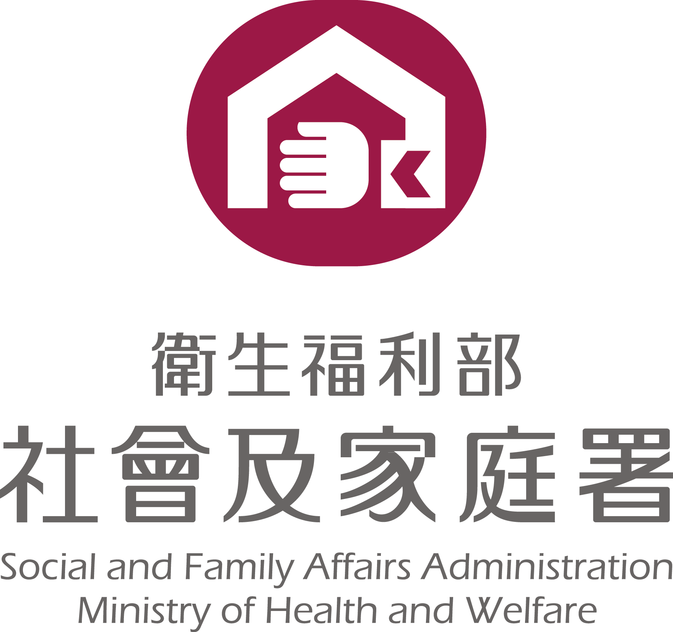
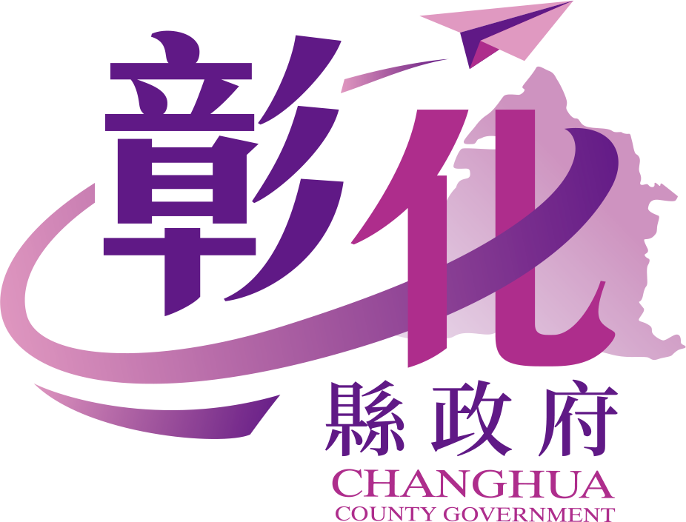
- 指導單位： 衛生福利部社會及家庭署、 彰化縣政府。

- 主辦單位： 彰化縣聾人協會。
- 協辦單位：社團法人台灣手語翻譯協會
- 辦理方式及內容：
- 辦理方式：以授課與實作方式進行，邀請相關專業講師分享與指導相關議題，並讓參與學員有實作的機會，從做中學，更能將理論與實務結合，未來能夠更快上手。
- 報名日期及方式：即日起額滿為止
- 報名方式：
1.填妥報名表、相關證明文件，親至、郵寄、傳真或email至本會（email標題請寫：報名108年度早期療育機構手語訓練—姓名）。務必電洽或email確認本會是否收到報名表件。2.網路報名：https://reurl.cc/xDpRQE 或 掃描QRC

（二）報名地點：彰化縣田尾鄉北曾村福德巷343號 協會聯絡人：林子期
（三）電 話：(04)8834670／傳真：(04)8834680／email：chling.tw@gmail.com

-報名表件請詳填，如不敷使用，請自行影印-
附表
第一天（11月24日）
時間 | 主題
09：30-10：20 | 親子手語教學目的  學前聽障幼兒學習特性與教學
10：20-11：10 | 手語教學（一）：家庭、動物
11：10-12：00 | 手語情境演練（一）
12：00-13：00 | 中午用餐、交流
13：00-14：40 | 親子手語教學分享：以親子手語故事屋為例
14：40-14：50 | 休息、交流
14：50-15：40 | 手語教學（二）：食物、物品
15：40-16：30 | 手語情境演練（二）
第二天（12月1日）
09：30-10：20 | 手語教學（三）：顏色、交通工具
10：20-11：10 | 手語情境演練（三）
11：10-12：00 | 親子手語教學技巧
12：00-13：00 | 中午用餐、交流
13：00-14：40 | 課程教學示範與分組
14：40-14：50 | 休息、交流
14：50-15：40 | 手語教學（四）：數字、日期、天氣
15：40-16：30 | 手語情境演練（四）
第三天(12月7日)
09：30-10：20 | 手語教學（五）：情緒感覺、動詞
10：20-11：10 | 手語情境演練（五）
11：10-12：10 | 手語測驗
12：10-13：00 | 中午用餐、交流
13：10-15：30 | 課程教學實際演練
15：30-16：00 | 建議&綜合座談

社團法人彰化縣聾人協會 報名日期： 年 月 日
108年度早期療育機構手語訓練報名表
＊姓名 |  | ＊性別 | □男 □女 |  | ＊身份證字號
＊電話 | (O) | ＊手機 |  |  | ＊出生日期 | ___年___月___日
＊電話 | (H) | ＊學歷 |  |  | ＊服務單位
＊地址 |  |  |  | ＊Email
＊地址 |  |  |  | Facebook
＊午餐 | □葷 □素 |  |  | ＊手語學習經驗 | □是 □否
上方＊欄位為必填項目，煩請以正楷填寫，下方欄位由主辦單位勾選
報名表件 | □報名表

社團法人彰化縣聾人協會 報名日期： 年 月 日
108年度早期療育機構手語訓練報名表
＊姓名 |  | ＊性別 | □男 □女 |  | ＊身份證字號
＊電話 | (O) | ＊手機 |  |  | ＊出生日期 | ___年___月___日
＊電話 | (H) | ＊學歷 |  |  | ＊服務單位
＊地址 |  |  |  | ＊Email
＊地址 |  |  |  | Facebook
＊午餐 | □葷 □素 |  |  | ＊手語學習經驗 | □是 □否
上方＊欄位為必填項目，煩請以正楷填寫，下方欄位由主辦單位勾選
報名表件 | □報名表

